Інформація
про стан роботи із запитами на публічну інформацію
у Державній судовій адміністрації України за перший квартал 2014 року

Станом на 1 квітня 2014 року до Державної судової адміністрації України надійшло 98 запитів на інформацію (у першому кварталі 2013 року – 100 запитів). Із загальної кількості запитів на інформацію – 40 надіслано електронною поштою, решта – поштою. Оперативно надано відповіді на всі запити на інформацію.

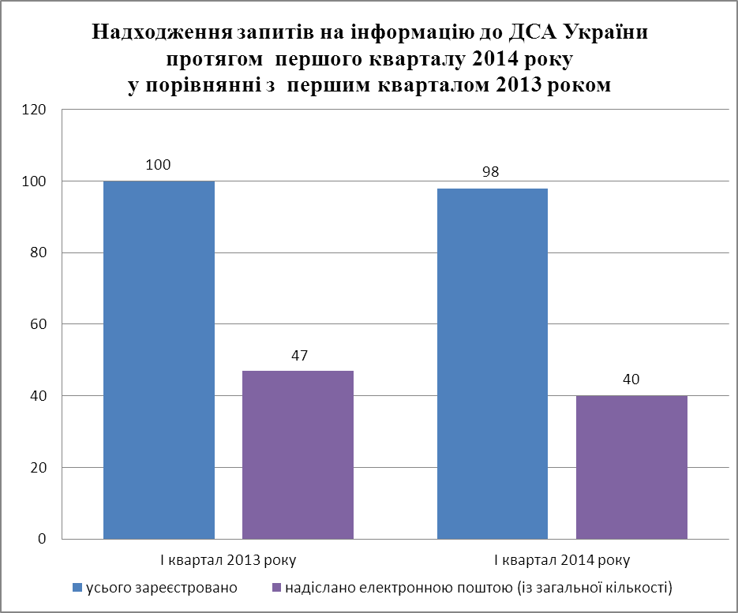

Протягом першого кварталу 2014 року запитувачі зверталися до Державної судової адміністрації України переважно із запитами на інформацію з таких питань:
- надання статистичної інформації – 43 (44% від загальної кількості);
- надання інформації про внесення копій судових рішень до Єдиного державного реєстру судових рішень – 19 (19%);
- надання інформації про перебування справи в провадженні суду – 4 (4%);
- надання інформації про порядок сплати судового збору – 2 (2%);
- надання інформації стосовно порядку пропуску осіб до приміщень судів – 2 (2%);
- інші питання – 28 (28%).
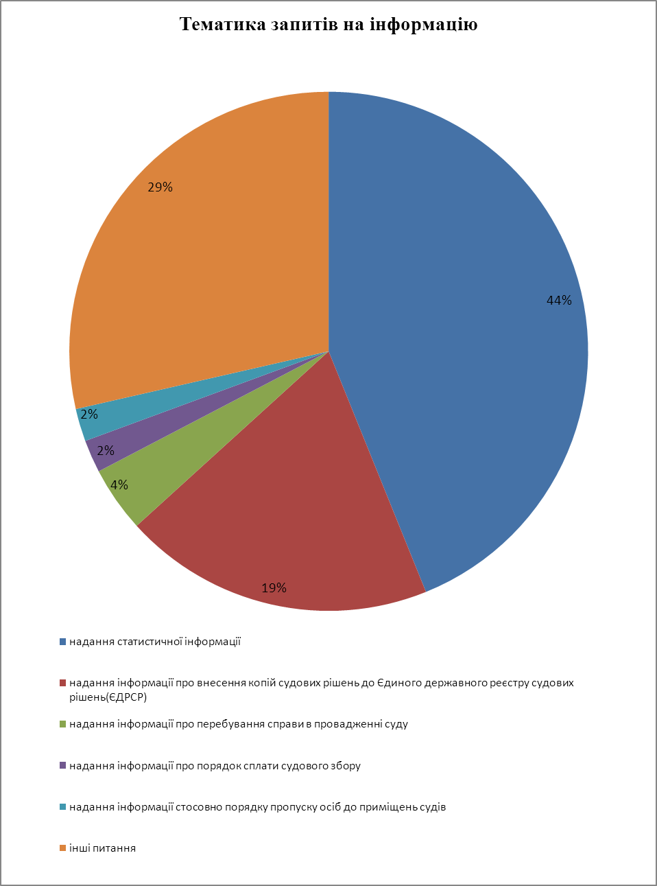

У порівнянні з 2013 роком у звітному періоді не надходили запити щодо дати призначення та обрання суддів (у 2013 році – 11 запитів), інформаційно-технічного забезпечення судів (у 2013 році – 9 запитів), отримання копій декларацій про майновий стан і доходи суддів (у 2013 році – 3 запити) та забезпечення суддів житлом (у 2013 році – 3 запити).
Вперше почали надходити запити стосовно порядку пропуску осіб до приміщень судів (2 запити).
У звітному періоді структурними підрозділами Державної судової адміністрації України опрацьовано таку кількість запитів на інформацію:

Структурні підрозділи ДСА України | Головні виконавці | Співвиконавці | Всього
Управлінням організаційного забезпечення діяльності ДСА України | 86 | - | 86
Управлінням з питань судового діловодства | - | 68 | 68
Управлінням правового забезпечення | 12 | 15 | 27
Управлінням з питань організації діяльності судів | - | 5 | 5
Управлінням планово-фінансової діяльності | - | 6 | 6
Управлінням матеріально-технічного забезпечення | - | 7 | 7
Сектор міжнародного співробітництва та взаємодії з засобами масової інформації | - | 3 | 3
Управлінням бухгалтерського обліку та звітності | - | 2 | 2
Режимно-секретний сектор | - | 1 | 1

Всі запити на інформацію отримані Державною судовою адміністрацією України за перший квартал 2014 року розглянуті у строки, передбачені статтею 20 Закону України «Про доступ до публічної інформації».

Начальник управління
організаційного забезпечення
діяльності Державної судової
адміністрації України Т.В. Парубченко

Атрашкевич Є.В., 277-76-13

